○職員の配偶者同行休業に関する条例施行規則
平成二六年一二月二六日
規則第一八八号
改正 令和元年六月二八日規則第二三号
令和二年一〇月三〇日規則第一七〇号
職員の配偶者同行休業に関する条例施行規則を公布する。
職員の配偶者同行休業に関する条例施行規則
(趣旨)
第一条 この規則は、職員の配偶者同行休業に関する条例(平成二十六年東京都条例第百四十八号。以下「条例」という。)の規定に基づき、職員の配偶者同行休業に関し必要な事項を定めるものとする。
(配偶者同行休業の申請手続)
第二条 条例第五条の配偶者同行休業の承認の申請は、配偶者同行休業承認申請書(別記第一号様式)により、配偶者同行休業を始めようとする日の一月前までに行うものとする。
(配偶者同行休業の期間の延長の申請手続)
第三条 前条の規定は、条例第六条の配偶者同行休業の期間の延長の申請について準用する。
(届出)
第四条 条例第八条第一項各号の規定による届出は、配偶者同行休業状況届出書(別記第二号様式)により行うものとする。
(職務復帰)
第五条 配偶者同行休業の期間が満了したとき、配偶者同行休業の承認が休職若しくは停職の処分を受けたこと以外の事由により効力を失ったとき又は配偶者同行休業の承認が取り消されたとき(条例第七条第三号に規定する事由に該当したことにより承認が取り消された場合を除く。)は、当該配偶者同行休業に係る職員は、職務に復帰するものとする。
附 則
1 この規則は、平成二十七年四月一日から施行する。ただし、次項の規定は公布の日から施行する。
2 配偶者同行休業に関し必要な申請その他の手続は、この規則の施行の日前においても行うことができる。
附 則(令和元年規則第二三号)
1 この規則は、令和元年七月一日から施行する。
2 この規則の施行の際、この規則による改正前の東京都規則の様式(この規則により改正されるものに限る。)による用紙で、現に残存するものは、所要の修正を加え、なお使用することができる。
附 則(令和二年規則第一七〇号)
1 この規則は、公布の日から施行する。
2 この規則の施行の際、この規則による改正前の職員の配偶者同行休業に関する条例施行規則の様式による用紙で、現に残存するものは、所要の修正を加え、なお使用することができる。
別記
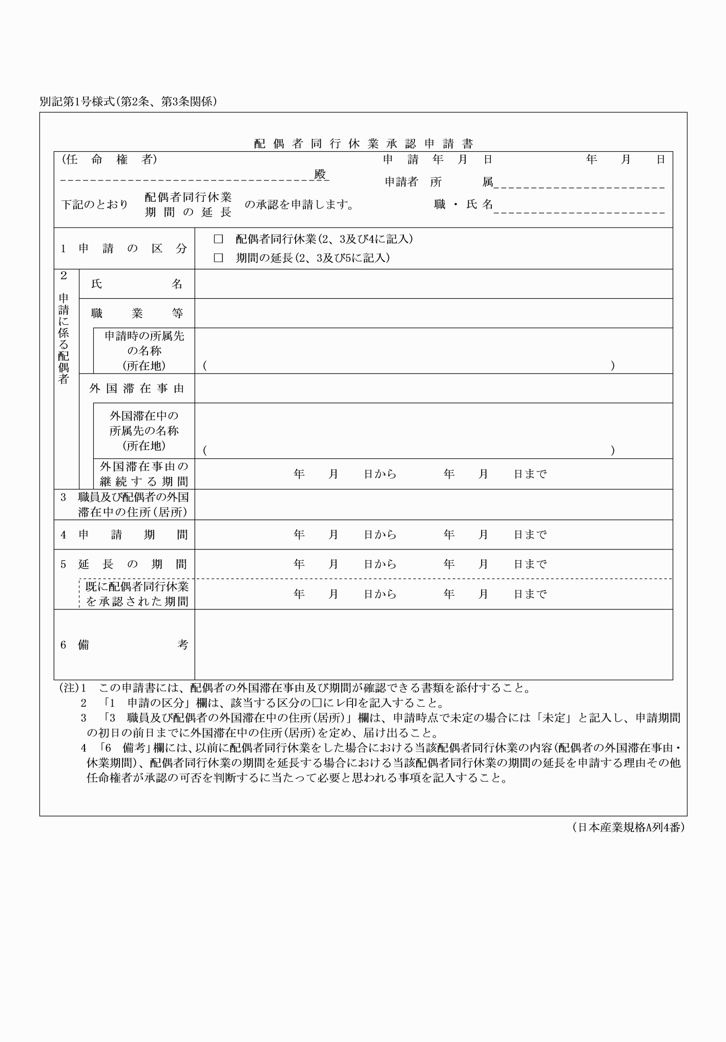
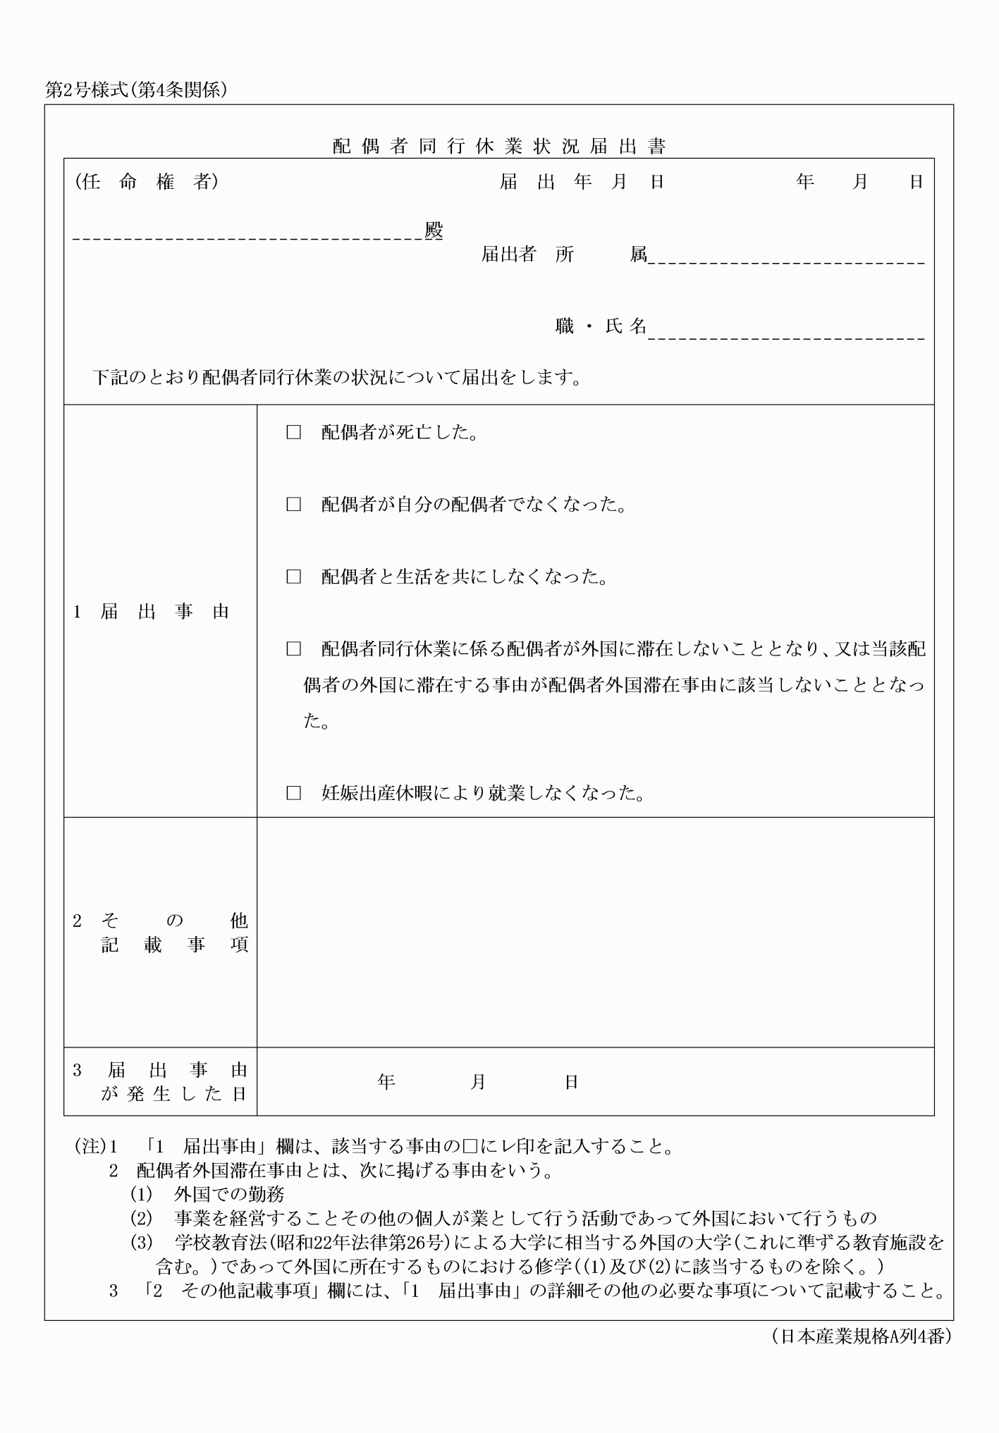
別記
第1号様式(第2条、第3条関係)
(令元規則23・令2規則170・一部改正)
第2号様式(第4条関係)
(令元規則23・令2規則170・一部改正)

